实验四 阻尼 实验报告
无48 吴泓锦 2024010654
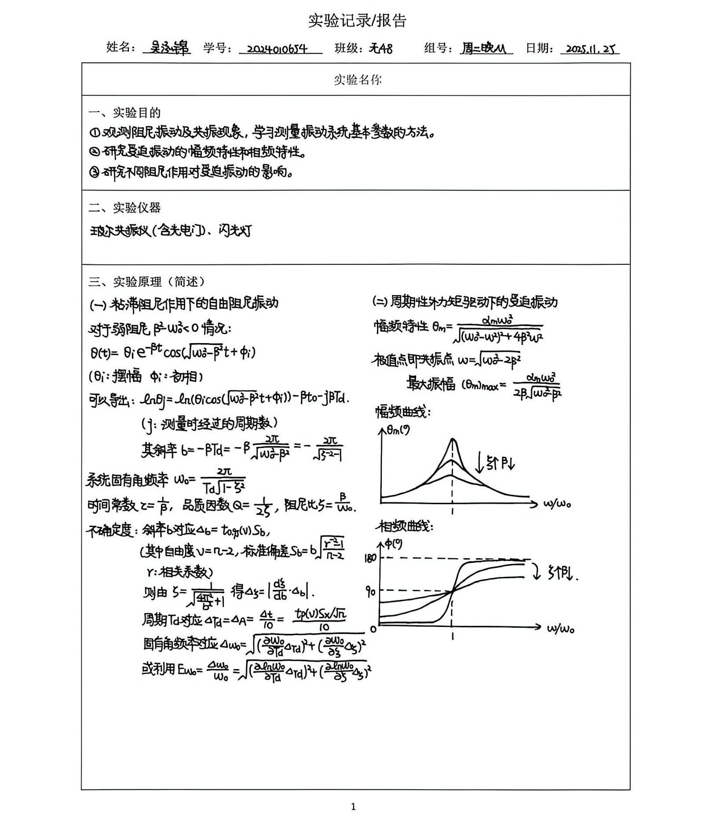
注：由于老师提供了报告模板，故模板一至四部分在纸上书写并扫描，扫描件粘贴在下面（包括原始数据记录、教师签字等），五至六部分、思考题位于扫描件后。
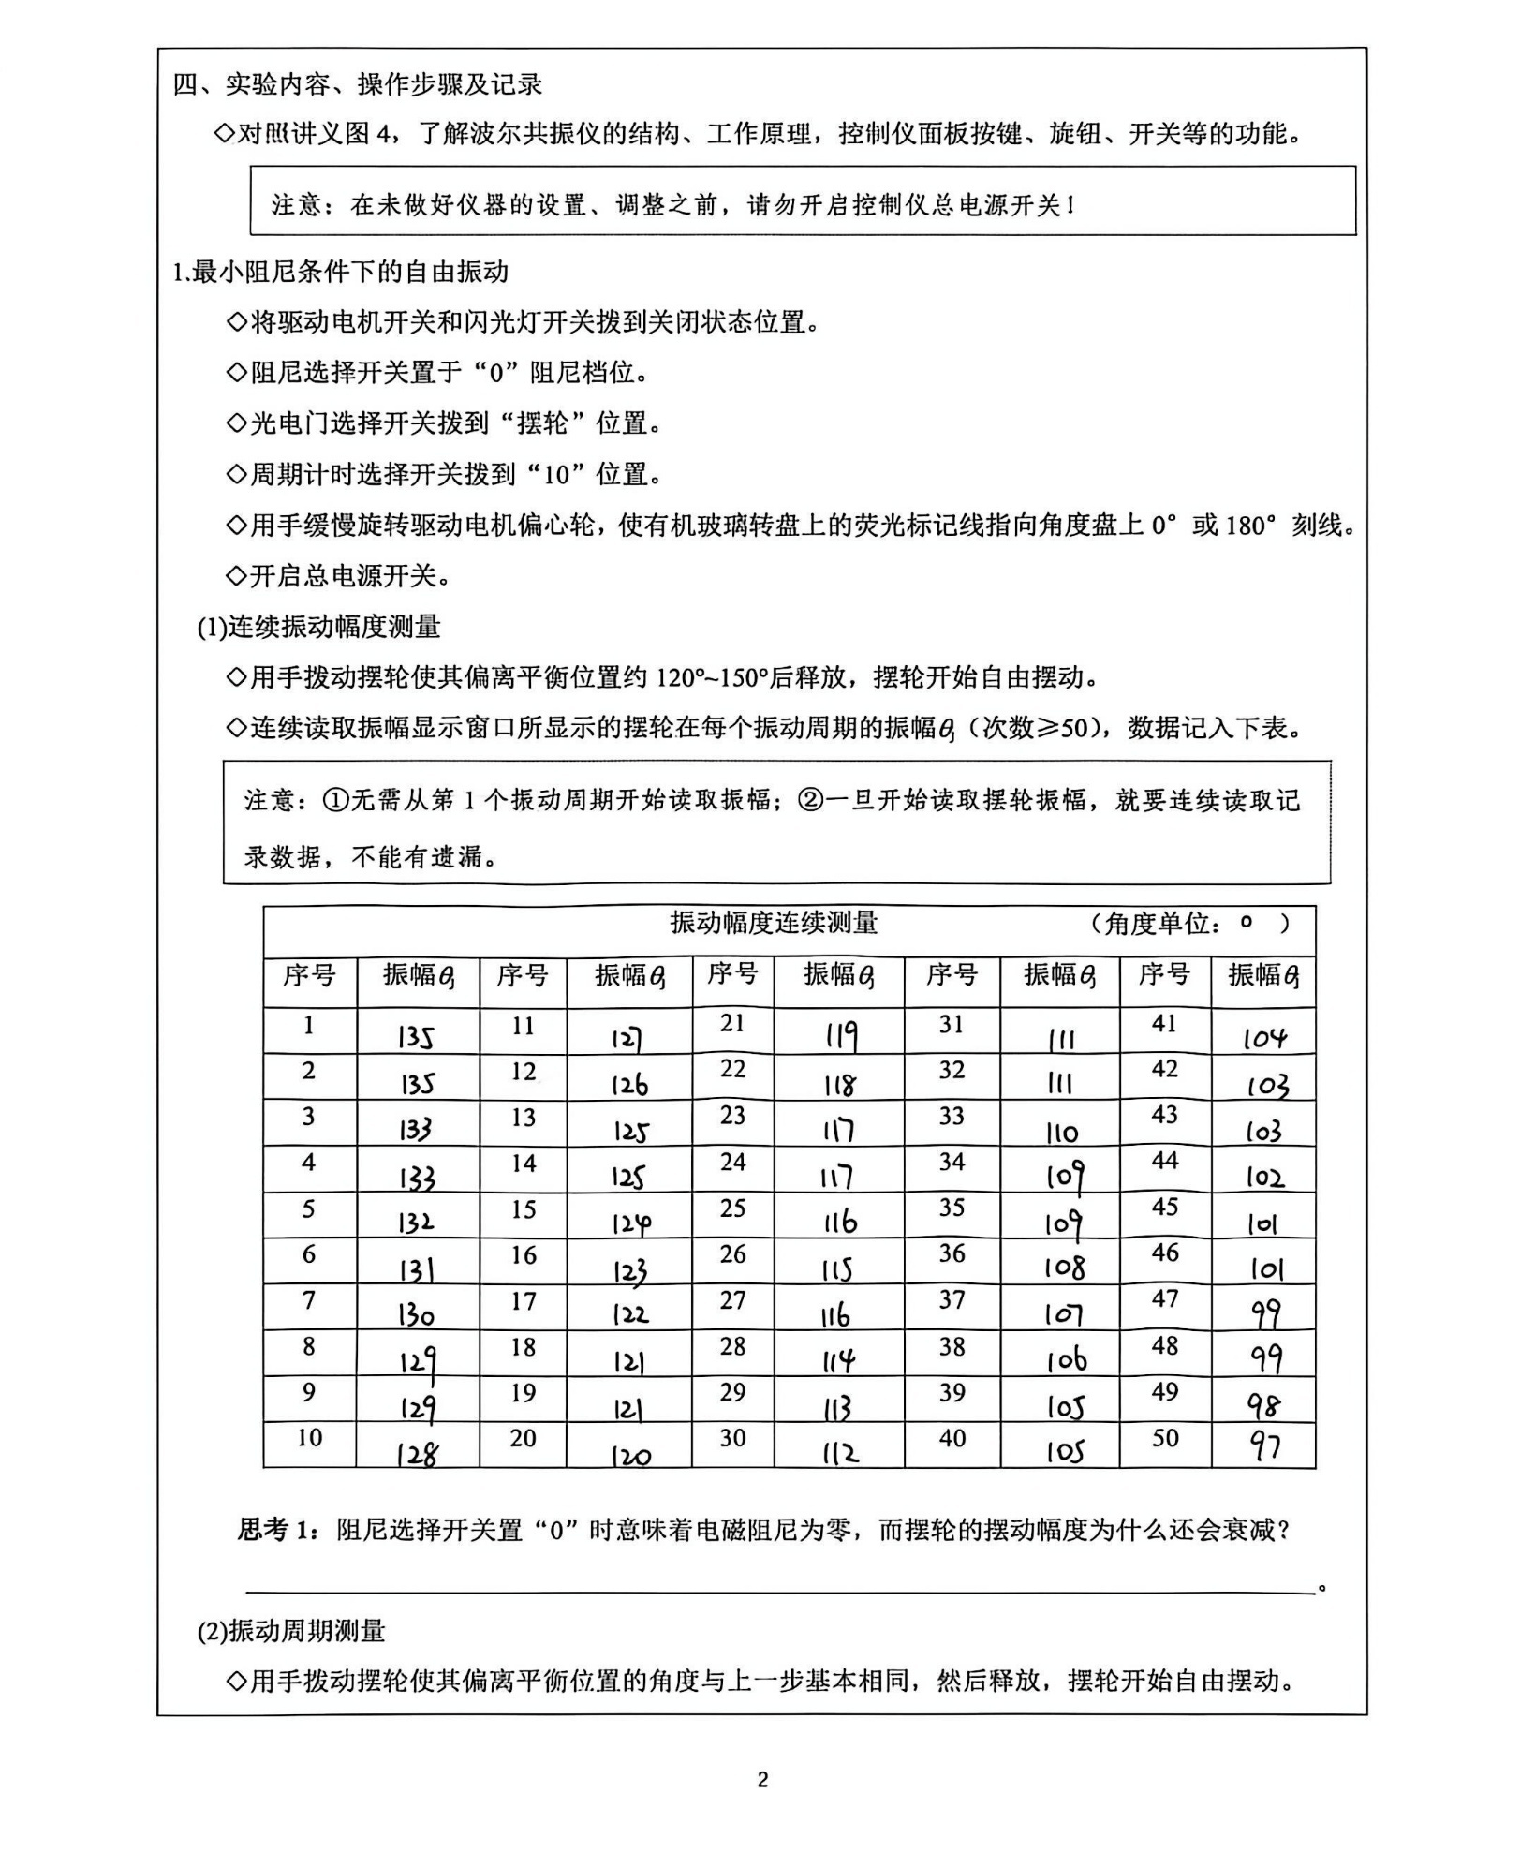

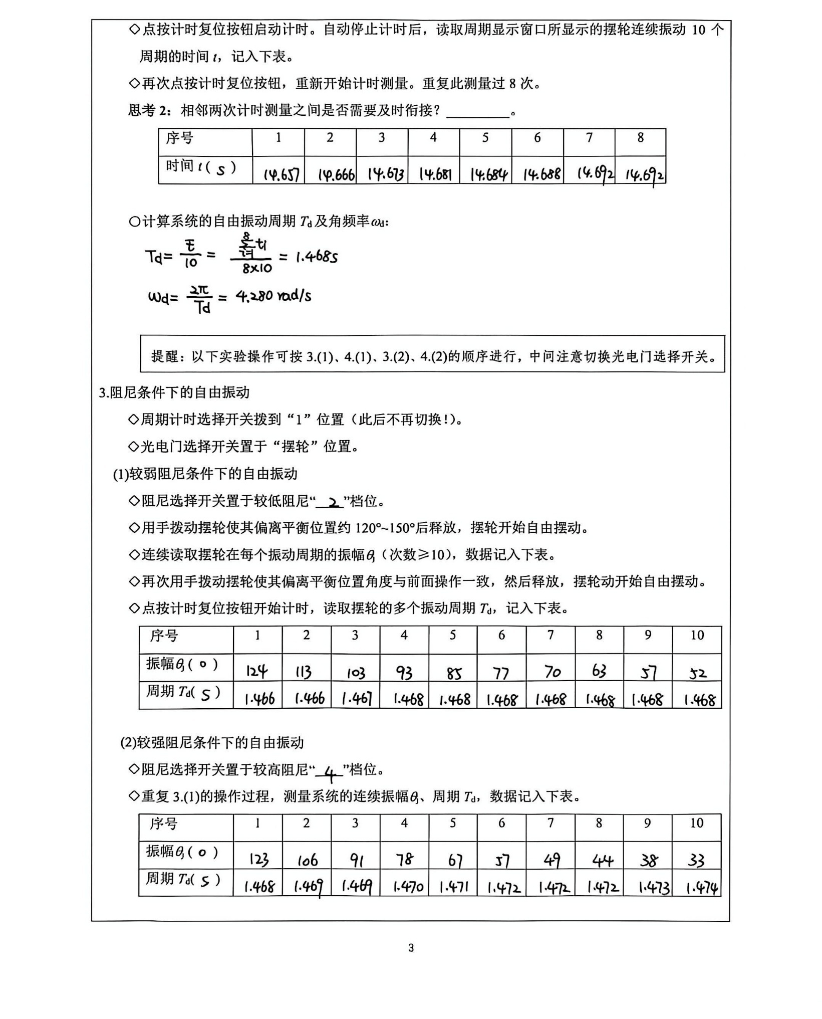
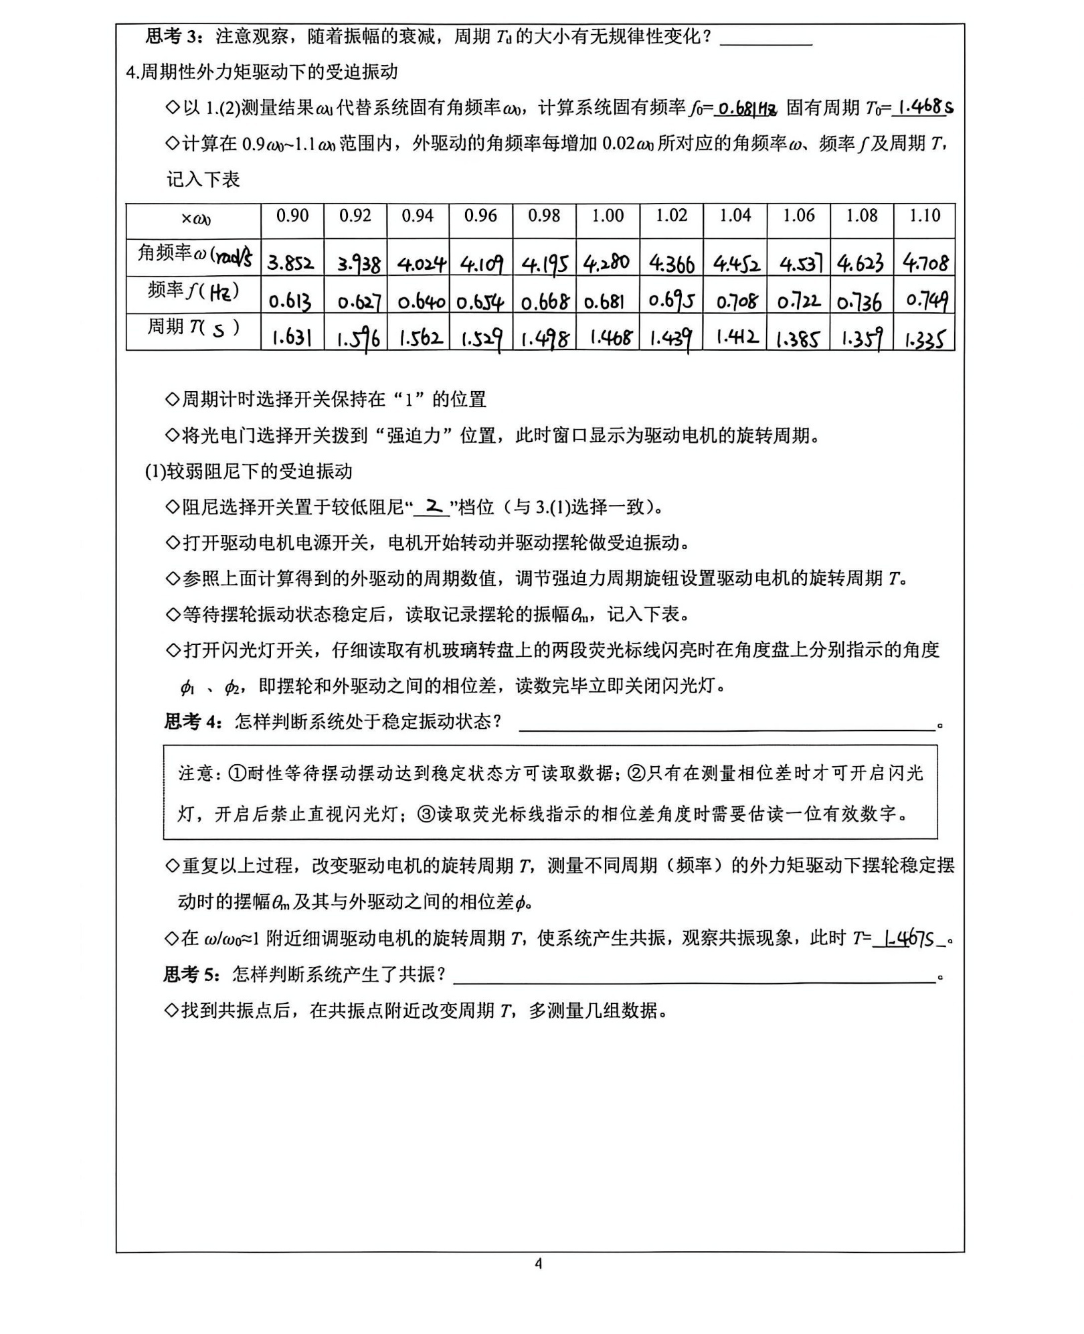
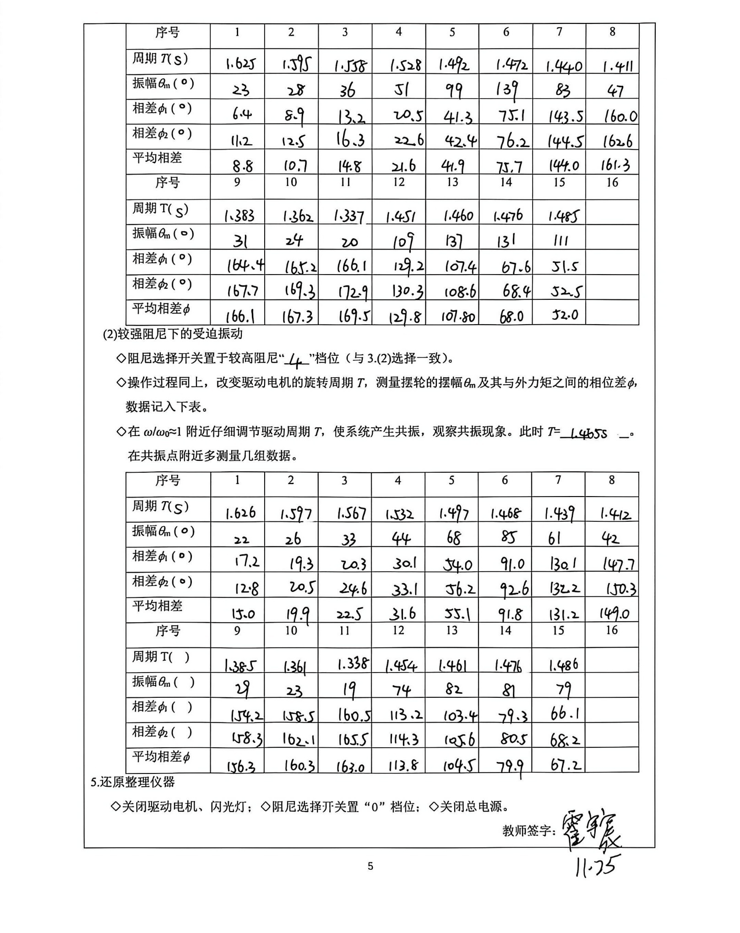
s
$$°$$
$$°$$
$$°$$

五、实验数据分析处理
1. 最小阻尼条件下的自由振动
（1）做$lnθ_{j}-j$关系曲线图并进行线性拟合，计算系统阻尼比$ζ$并估算其不确定度$∆_{ζ}$
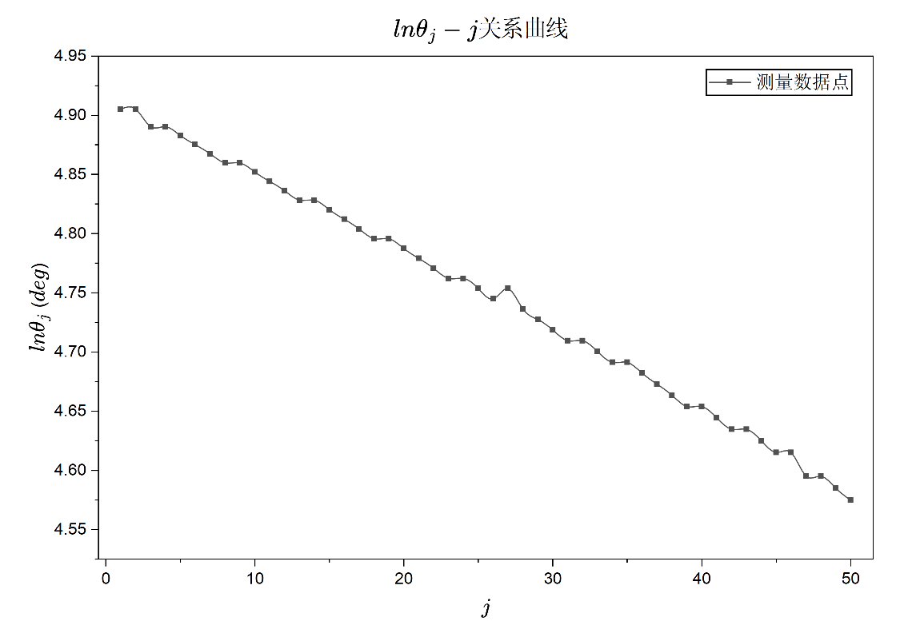
根据实验数据并将纵坐标转换为对数，利用Origin在坐标系中描点、连线：
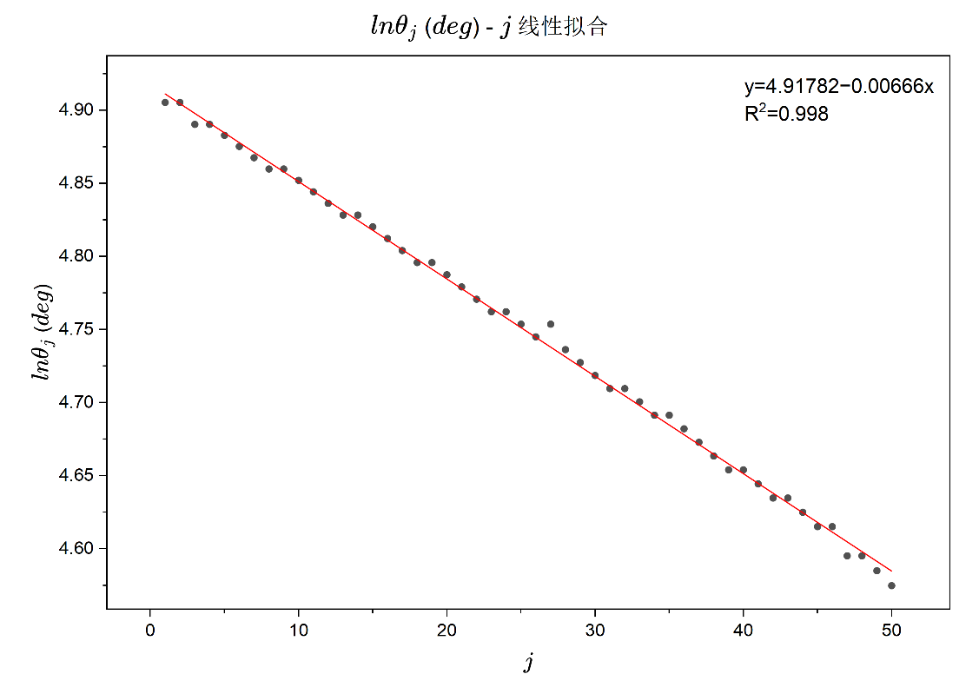
注意到近似为一条直线，其中有一个数据点偏离整体趋势较为明显。下面利用Origin进行线性拟合：
拟合结果见图右上角，拟合直线斜率$b=-0.00666$，因此可以求出系统阻尼比
$$ζ={\left(\frac{4π^{2}}{b^{2}}+1\right)}^{-\frac{1}{2}}={\left(\frac{4π^{2}}{{(-0.00666)}^{2}}+1\right)}^{-\frac{1}{2}}=1.0600×{10}^{-3}$$
下面计算阻尼比的不确定度：
可以求得$lnθ_{j}-j$的相关系数$r=-0.99900$，由此可得斜率的标准偏差和不确定度
$$S_{b}=b\sqrt{\frac{r^{-2}-1}{n-2}}=-0.00666×\sqrt{\frac{{\left(-0.99900\right)}^{-2}-1}{50-2}}=-4.30224×{10}^{-5}$$
$$∆_{b}=t_{0.95}\left(n-2\right)S_{b}=t_{0.95}\left(48\right)S_{b}=2.01×\left(-4.30224×{10}^{-5}\right)=-8.64750×{10}^{-5}$$
由此可以得到阻尼比的不确定度
$$∆_{ζ}=\left|\frac{dζ}{db}∆_{b}\right|=\left|4π^{2}b^{-3}{\left(\frac{4π^{2}}{b^{2}}+1\right)}^{-\frac{3}{2}}∙∆_{b}\right|=\left|4π^{2}×{\left(-0.00666\right)}^{-3}×{\left(\frac{4π^{2}}{{\left(-0.00666\right)}^{2}}+1\right)}^{-\frac{3}{2}}×\left(-8.64750×{10}^{-5}\right)\right|=1.4×{10}^{-5}$$
因此阻尼比测量结果的完整表达式为$ζ=\left(1.060±0.014\right)×{10}^{-3}$。
（2）计算系统自由振动周期$T_{d}$及其不确定度
实验时即已测出$T_{d}=\overline{t}/10=1.4679s$，且可以算出10次测量的标准差
$$S_{t}=\sqrt{\frac{1}{n-1}\sum_{i=1}^{n}{{\left(t_{i}-\overline{t}\right)}^{2}}}=\sqrt{\frac{1}{8-1}\sum_{i=1}^{8}{{\left(t_{i}-14.679s\right)}^{2}}}=0.012744s$$
则可以导出自由振动周期的不确定度
$$∆_{T_{d}}=\frac{∆_{t}}{10}=\frac{t_{0.95}\left(n-1\right)}{\sqrt{n}×10}S_{t}=\frac{t_{0.95}\left(7\right)}{\sqrt{8}×10}×0.012744s=\frac{2.36}{\sqrt{8}×10}×0.012744s=1.1×{10}^{-3}s$$
因此自由振动周期测量结果的完整表达式为$T_{d}=\left(1.4679±0.0011\right)s$。
（3）计算系统固有角频率$ω_{0}$并估算其不确定度
$$ω_{0}=\frac{2π}{T_{d}\sqrt{1-ζ^{2}}}=\frac{2π}{1.4679s×\sqrt{1-{\left(1.0600×{10}^{-3}\right)}^{2}}}=4.280 rad/s$$
下面计算固有角频率的不确定度：
$$\frac{∂ω_{0}}{∂T_{d}}=-\frac{2π}{\sqrt{1-ζ^{2}}}T_{d}^{-2}=-\frac{2π}{\sqrt{1-{\left(1.0600×{10}^{-3}\right)}^{2}}}×{\left(1.4679s\right)}^{-2}=-2.91600s^{-2}$$
$$\frac{∂ω_{0}}{∂ζ}=\frac{2π}{T_{d}}ζ{\left(1-ζ^{2}\right)}^{-\frac{3}{2}}=\frac{2π}{1.4679s}×1.0600×{10}^{-3}×{\left[1-{\left(1.0600×{10}^{-3}\right)}^{2}\right]}^{-\frac{3}{2}}=4.53722×{10}^{-3}s^{-1}$$
$$∆_{ω_{0}}=\sqrt{{\left(\frac{∂ω_{0}}{∂T_{d}}∆_{T_{d}}\right)}^{2}+{\left(\frac{∂ω_{0}}{∂ζ}∆_{ζ}\right)}^{2}}$$
$$=\sqrt{{\left(-2.91600s^{-2}×1.1×{10}^{-3}s\right)}^{2}+{\left(4.53722×{10}^{-3}s^{-1}×1.4×{10}^{-5}\right)}^{2}}=3×{10}^{-3} rad/s$$
因此固有角频率测量结果的完整表达式为$ω_{0}=\left(4.280±0.003\right) rad/s$。

2. 阻尼条件下的自由振动
（1）做两种阻尼条件下$lnθ_{j}-j$关系曲线图并进行线性拟合，计算对应阻尼比$ζ$及阻尼系数$β$
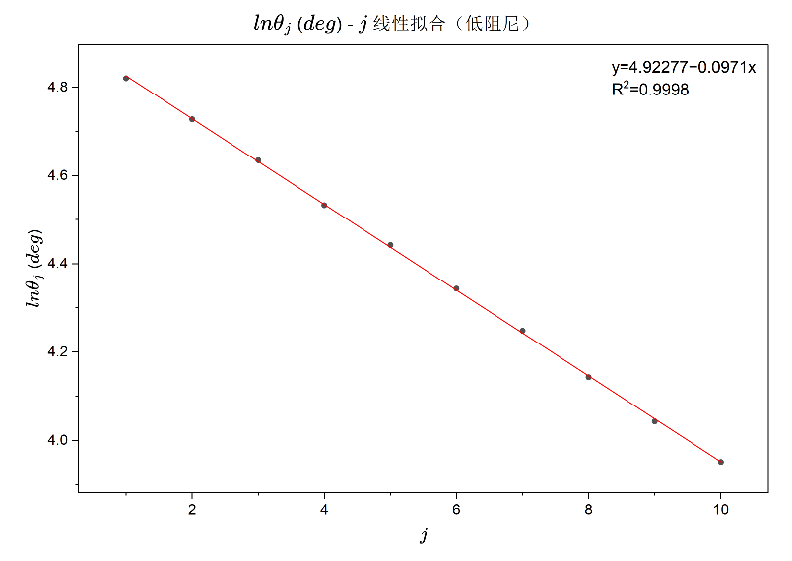
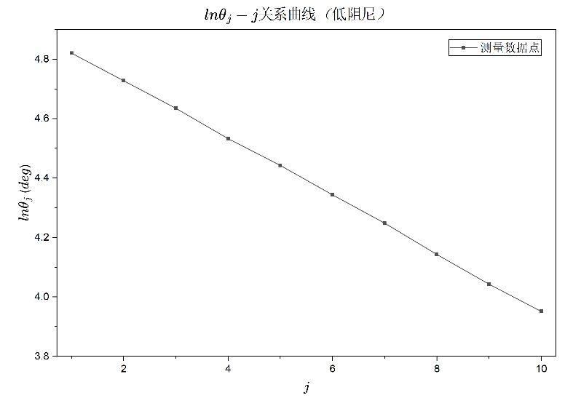
较低阻尼档位（2档）：
拟合结果见右图右上角，拟合直线斜率$b=-0.0971$，且已求得$T_{d}=1.7675s$，因此有
$$ζ={\left(\frac{4π^{2}}{b^{2}}+1\right)}^{-\frac{1}{2}}={\left(\frac{4π^{2}}{{(-0.0971)}^{2}}+1\right)}^{-\frac{1}{2}}=0.0155 β=-\frac{b}{T_{d}}=-\frac{-0.0971}{1.7675}=0.0549s^{-1}$$
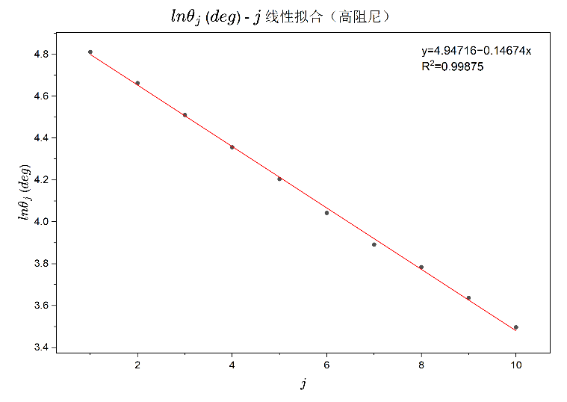
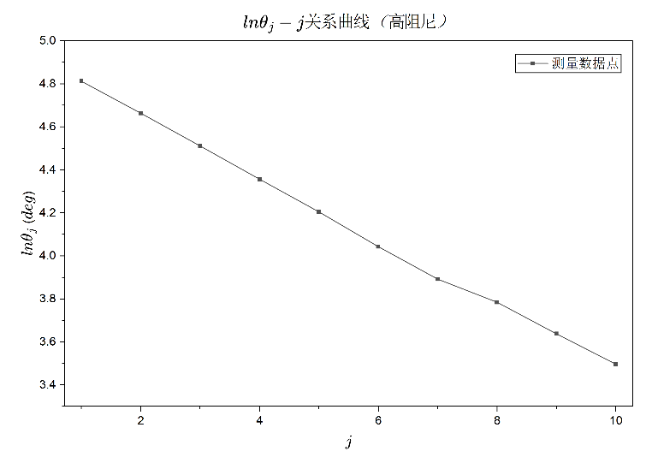
较高阻尼档位（4档）：
拟合结果见右图右上角，拟合直线斜率$b=-0.14674$，且已求得$T_{d}=1.471s$，因此有
$$ζ={\left(\frac{4π^{2}}{b^{2}}+1\right)}^{-\frac{1}{2}}={\left(\frac{4π^{2}}{{(-0.14674)}^{2}}+1\right)}^{-\frac{1}{2}}=0.0233 β=-\frac{b}{T_{d}}=-\frac{-0.14674}{1.471}=0.0998s^{-1}$$
（2）计算两种阻尼条件下系统的时间常数$τ$，估算在自由振动中振幅从某一值衰减到$1\%$所需时间
假设时间经过$t$后振幅减小到$1\%$，则有$A_{0}e^{-\frac{t_{0}}{τ}}=0.01A_{0}$，解得$t_{0}=τ∙ln100$。
较低阻尼：$τ=1/β=1/\left(0.0549s^{-1}\right)=18.215s$，$t_{0}=τ∙ln100=18.215s×ln100=88.883s$。
较高阻尼：$τ=1/β=1/\left(0.0998s^{-1}\right)=10.025s$，$t_{0}=τ∙ln100=10.025s×ln100=46.167s$。
（3）计算两种阻尼条件下系统的自由振动周期$T_{d}$
$$T_{d, low}=-\frac{b_{low}}{β_{low}}=-\frac{-0.0971}{0.0549s^{-1}}=1.769s T_{d, high}=-\frac{b_{high}}{β_{high}}=-\frac{-0.14674}{0.0998s^{-1}}=1.470s$$
3. 不同阻尼条件下的受迫振动
（1）列表给出外力矩驱动频率、对应的振幅、相位差的数据
较低阻尼档位数据
频率$ω$(rad/s) | $$ω/ω_{0}$$ | 振幅(°) | 相位差(°)
3.867 | 0.903 | 23 | 8.8
3.939 | 0.920 | 28 | 10.7
4.033 | 0.942 | 36 | 14.8
4.112 | 0.961 | 51 | 21.6
4.211 | 0.984 | 99 | 41.9
4.231 | 0.989 | 111 | 52.0
4.257 | 0.995 | 131 | 68.0
4.268 | 0.997 | 139 | 75.7
4.304 | 1.006 | 137 | 107.8
4.330 | 1.012 | 109 | 129.8
4.363 | 1.019 | 83 | 144.0
4.453 | 1.040 | 47 | 161.3
4.543 | 1.061 | 31 | 166.1
4.613 | 1.078 | 24 | 167.3
4.699 | 1.098 | 20 | 169.5
较高阻尼档位数据
频率$ω$(rad/s) | $$ω/ω_{0}$$ | 振幅(°) | 相位差(°)
3.864 | 0.903 | 22 | 15.0
3.934 | 0.919 | 26 | 19.9
4.010 | 0.937 | 33 | 22.5
4.101 | 0.958 | 44 | 31.6
4.197 | 0.981 | 68 | 55.1
4.228 | 0.988 | 79 | 67.2
4.257 | 0.995 | 81 | 79.9
4.280 | 1.000 | 85 | 91.8
4.301 | 1.005 | 82 | 104.5
4.321 | 1.010 | 74 | 113.8
4.366 | 1.020 | 61 | 131.2
4.450 | 1.040 | 42 | 149.0
4.537 | 1.060 | 29 | 156.3
4.617 | 1.079 | 23 | 160.3
4.696 | 1.097 | 19 | 163.0

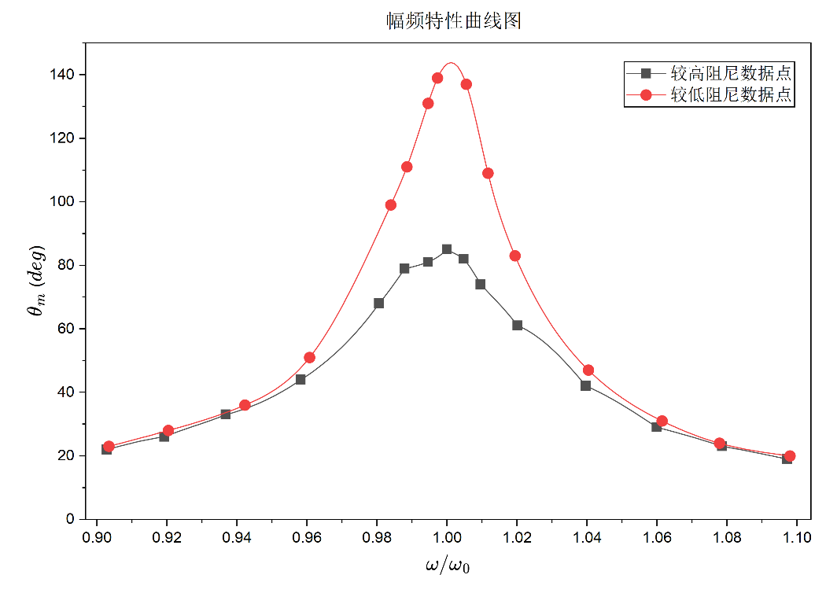
（2）在同一坐标系中做出两种阻尼条件下的幅频特性曲线图
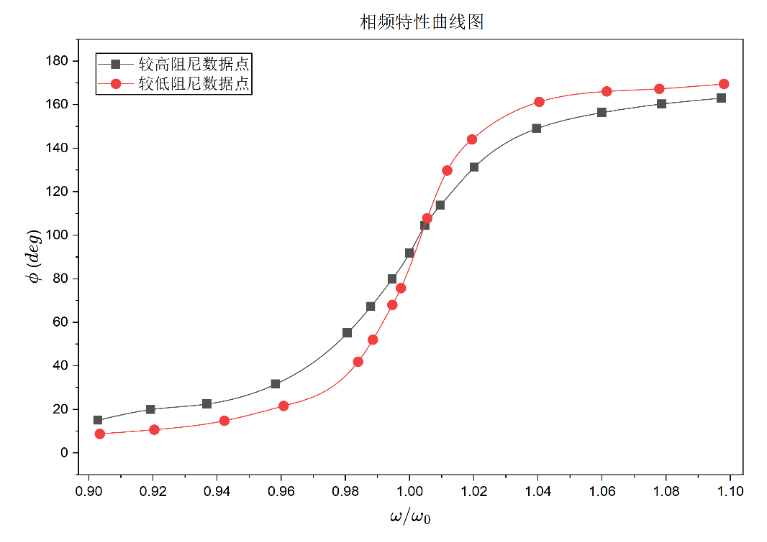
（3）在同一坐标系中做出两种阻尼条件下的相频特性曲线图
（4）定性说明阻尼作用的大小对系统幅频特性和相频特性的影响
幅频特性：在不同阻尼下，曲线均关于$ω/ω_{0}=1$成轴对称，且$ω/ω_{0}=1$为曲线的极大值点（共振）。
而在不同阻尼下，阻尼作用越大，相同频率下振幅越小，即阻尼较大的曲线整体在阻尼较小的曲线下方。
相频特性：在不同阻尼下，曲线均关于$\left(ω/ω_{0}=1, ϕ=90°\right)$成单调递增、中心对称，并且$ω/ω_{0}<1$时$ϕ→0°$，$ω/ω_{0}>1$时$ϕ→180°$。而在不同阻尼下，$ω/ω_{0}<1$时阻尼越大，相同频率下相位差越大，即阻尼较大的曲线在阻尼较小的曲线上方；$ω/ω_{0}>1$时阻尼越大，相同频率下相位差越小，即阻尼较大的曲线在阻尼较小的曲线下方。
（5）计算不同阻尼条件下系统的品质因数$Q$，结合幅频特性曲线相互比较说明其物理含义
$$Q_{low}=\frac{1}{2ζ_{low}}=\frac{1}{2×0.0115}=43.478 Q_{high}=\frac{1}{2ζ_{high}}=\frac{1}{2×0.0233}=21.459$$
在阻尼振动中，阻尼系数越大，品质因数越小。结合幅频特性曲线可知，品质因数越大，振动时系统能达到的最大振幅越大，相同频率下系统的振幅也越大。因此品质因数可以定性地被描述为系统“振动能力”的强弱，系统的“品质”越高，越“容易”在相同的频率下达到更高的振幅。

附录、思考题解答
1. 阻尼选择开关置“0”时意味着电磁阻尼为零，而摆轮的摆动幅度为什么还会衰减？
A：此时虽然电磁阻尼为零，但仍存在空气阻尼和摩擦阻尼，它们都会作为摆轮摆动的阻尼使幅度衰减。
2. 相邻两次计时测量之间是否需要及时衔接？
A：不需要。因为由阻尼振动的公式可知，周期$T=2π/\sqrt{{ω_{0}}^{2}-β^{2}}$，只与${ ω}_{0}$、$β$两个不随时间变化的量有关，与振幅等时变的量均无关，因此周期不随振动时间增加而变化，无需连续衔接测量。
3. 注意观察，随着振幅的衰减，周期$T_{d}$的大小有无规律性变化？
A：无，在同一次振动中，周期与振幅无关，即与时间也无关，不会发生规律性变化。
4. 怎样判断系统处于稳定振动状态？
A：当仪器所显示的振幅、荧光标线所指示的相位差保持某个值恒定不变时（严格讲是在一段时间内，观察不出所指示值发生变化时），即认为系统处于稳定振动状态。
5. 怎样判断系统产生了共振？
A：产生共振即为在该频率下，系统振幅达到最大（极大值）。在实验中可以对驱动电机的周期进行仔细微调，如果在某个周期$T_{0}$时系统的振幅为$A_{0}$，且周期略微减小和增大时，振幅都小于$A_{0}$，那么可以判断驱动电机周期为$T_{0}$时即为系统共振的点。
6. 回顾解释在受迫振动实验中，为何要等待系统达到稳定方可进行读取数据？
A：因为实验需要读取的是某个驱动力矩下的受迫阻尼振动状态，是系统经过很长时间后的稳态响应，因此必须等到观察到的数据达到稳定才可读取。具体来说，可以将系统的振动看作一个驱动力矩带动下的稳态受迫振动、和一个有初始振幅的自由阻尼振动的叠加，因此要想准确读取前者的状态量，必须等待一段时间使后者对振幅和相位的影响衰减到趋于0时方可读取。

